DEP. INFORMÀTICA
Volum
1
© Esteve Campins – juliol 2003

IES JMª Quadrado – Ciutadella de Menorca.
Edició digital de documents. Word

Índex de Continguts.

Introducció. 3
Conceptes bàsics. 3
Editar documents. 3
Components del Word. 3
Assistents del Word. 4
Cercar documents del Word. 4
Vistes d’un document. 5
Editar text, copiar i enganxar. 6
Ortografia i gramàtica. 7
Millorant la presentació. 7
Taules de Word. 8
Imatges, gràfics i dibuix. 9

Legendes.

Negreta. | Qualsevol de les opcions del menú de Word
Arxiu exemple.doc | Arxiu que hauràs de crear o be que ja està dins la carpeta de treball i hauràs de modificar
http://menorca.infotelecom.es/~ecampins/ | Adreça a la xarxa Internet.

Introducció.
L’edició digital de documents comporta des de fa temps certes avantatges, permet la correcció i modificació senzilla sense haver de tornar crear de nou tot el document, permet la lectura digital per altres persones, la publicació a la xarxa Internet i naturalment l’estalvi corresponent de paper front a l’edició impresa.
De la gran quantitat d’editors disponibles al mercat, hem triat el Word donat que és possiblement un dels més emprats. Encara que el manejament d’altres editors per entorns Windows és molt semblant i per tant el canvi a altres programes no suposarà massa esforç.

Conceptes bàsics.
En molts ordinadors s’ha fet només una instal·lació compacta del programa i per tant moltes funcions no estaran disponibles fins que es torna a executar el menú d’instal·lació normalment amb el joc de CD – rom corresponent.
L’objectiu d’aquest material no és veure totes les opcions del programa sinó practicar alguns aspectes concrets que serviran de base per aquells alumnes que vulguin fer posteriorment un curs més complet:
- Practicar les opcions més comuns del programa, editar, donar format, estils, capçaleres i peus de pàgina, inserir imatges, … etc.
- Personalitzar el programa segons el perfil d’usuari i els tipus de documents que edita normalment.
- Veure algunes característiques noves respecte altres versions, com la publicació de documents web, la possibilitat d’afegir enllaços o links, … etc.

Editar documents.
El programa simplifica la creació de documents nous mitjançant l’us de plantilles. Les plantilles generalment contenen ja text, formats i una mica de disseny. Tu només hauràs de fer certes modificacions i afegir el text que consideris convenient per després guardar el contingut com un nou document de Word anant a “Archivo, Guardar como …
Naturalment podeu crear les vostres pròpies plantilles ficant el més important, tipus de lletra, disseny, capçaleres i peus de pàgina, numeració de pàgines, …etc. Guardeu després tot això com a plantilla amb un nom que considereu convenient.
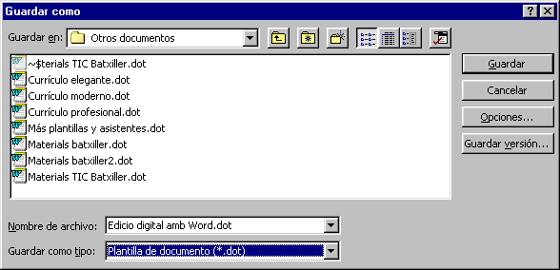

Components del Word.
Alguns components que no estan disponibles al CD d’instal·lació, plantilles, imatges ja dissenyades, …etc., els trobaràs a Internet fent clic a l’ajuda a la secció “Microsoft en la Web…” També trobaràs diverses actualitzacions si tens prèviament el programa registrat com usuari de programes Microsoft.

- La pàgina http://office.microsoft.com/spain/Downloads/default.aspx, ens ofereix la possibilitat de descarregar alguns complements abans esmentats. Cerca dins aquesta pàgina el que tens a continuació i fes la pràctica d’instal·lar-lo al teu ordinador:
Draw 98 para Office 97 y Publisher
Descargar ahora 977KB / 6 min.
El complemento Draw 98 para Microsoft Office mejora las funciones de dibujo de Microsoft Word 97 y pone dichas funciones a disposición de todas las aplicaciones de Office.
Nota: També el tens disponible al Pc200 dins la carpeta que contenen aquests materials de Word.
- Fes també la pràctica de “baixar” alguna de les plantilles de Word disponibles a la pàgina: http://templategallery.microsoft.com/templategallery/default.asp
- La pràctica consisteix ara en treballar amb la plantilla Plantilla treball.dot.
- Crea per això un nou document basat en aquesta plantilla.
- Substitueix el text per un treball sobre la Historia de Menorca que trobis publicat a Internet.
- Fixat en els canvis que s’han produït en el document.
- Guarda el document amb el nom Historia de Menorca.doc dins la carpeta de treball.

Assistents del Word.
Els assistents fan preguntes i empren informació donada per l’usuari per crear documents personalitzats. També aporten flexibilitat a l’hora de definir el contingut, el format i el disseny.
El Word disposa d’assistents i plantilles per crear pràcticament qualsevol tipus de document, cartes, memòries, currículums, informes, butlletins,… etc. Per veure els disponibles fes clic al menú “Archivo, Nuevo…:
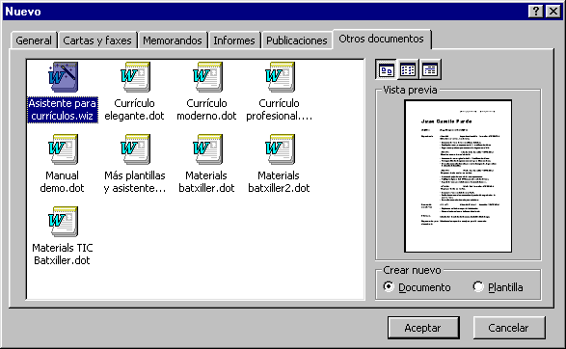

Cercar documents del Word.
Generalment si tenim una estructura de carpetes prou clara al nostre disc sabem clarament on son els nostres documents. De vegades, això no és així, altres usuaris comparteixen l’equip, fa temps que hem creat aquell document, … o altres motius fan que hàgim de cercar aquell treball a tot el disc.

Una manera directe de fer-ho és anar a “inicio, a la barra de tasques… i omplir correctament el quadre de diàleg com l’exemple de baix:

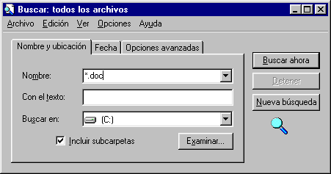

També hi ha la possibilitat de crear un accés directe damunt l’escriptori del Windows a aquells documents que editem o consultem contínuament, aquell treball, aquells apunts, … etc. Per això amb l’Explorador del Windows fem clic amb el botó dret del mouse sobre l’arxiu i una de les opcions disponibles al quadre de diàleg ens permet aquesta acció:

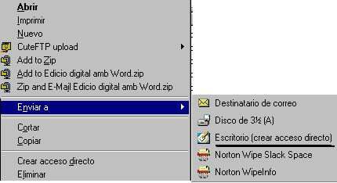

- Fes ara la pràctica de cercar documents de Word dins el teu disc dur de treball. Segur que trobaràs un munt de documents creats per altres usuaris. Fixat en particular que et surten tots els documents emprats en aquest petit curs.
- Fes també un accés directe al document Edicio digital amb Word.doc sobre l’escriptori. Quan hagis acabat el curs de Word el pots eliminar tranquil·lament.

Vistes d’un document.
Podem adaptar la vista d’un document a les nostres necessitats, per veure els marges, com ens quedarà imprès, emprar el zoom o veure un marc a l’esquerra amb els diferents apartats del document. Experimenta tu mateix aquestes possibilitats resumides baix:

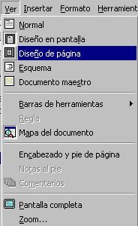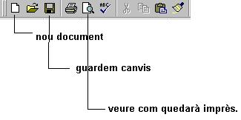

Editar text, copiar i enganxar.
Ja sigui amb el botó dret del mouse o la barra de botons de Word, hi ha la possibilitat d’aprofitar text d’altres documents, de pàgines web i de tot tipus de publicacions.
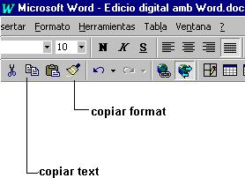
El botó “copiar formato…” és també molt útil per fer després els darrers retocs de disseny, fent doble clic amb text ressaltat qualsevol altre text que ressaltem ens agafa el format, color i disseny del primer.

- Obre la pàgina digital d’un diari en català ( emprant qualsevol dels cercadors disponibles a l’aula tecleja “Diaris en català” ) Una volta tinguis una notícia d’actualitat, ressalta el text i fes una copia, guarda també si vols amb el botó dret del mouse alguna imatge de la mateixa pàgina a la teva carpeta de pràctiques. Crea un nou document de Word, enganxa el text i també pots inserir la imatge aconseguida. Fes els darrers retocs de format, títols, tipus de lletra, alineacions, …etc. i guarda el document amb el nom de Noticia diari.doc
Avui | http://www.avui.com/ | El diari Avui és un diari d'informació general escrit en català.
Diari d'Andorra | http://www.diariandorra.ad/ | Ara pots llegir el Diari d'Andorra en línia.
Diari de Balears Digital | http://www.diaridebalears.com/ | Diari de Balears Digital, edición electrónica del primer periódico en catalán de las Islas Baleares. Pertenece al Grupo Serra.
Diari de Girona | http://www.diaridegirona.es/ | Informació diaria de Girona y comarques. Catalunya.

- Naturalment, la llista és molt més llarga. Aconsegueix tu mateix les adreces dels principals diaris en català i fes el teu propi índex creant un nou document de Word. Guarda el document amb el nom de Diaris en catala.doc

Ortografia i gramàtica.
Word revisa errors ortogràfics i gramaticals en pràcticament tots els idiomes. Segurament al teu ordinador tens instal·lats almenys el català, castellà i anglès. Això et permet estalviar temps ja que no has d’esperar que el corrector revisi tot el document mentre l’edites. No cal tampoc que confirmis totes les paraules subrallades, només les que consideris oportunes ( pitjant amb el botó dret i acceptant si vols un dels termes proposats ).
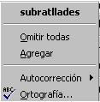 Naturalment, cal que tenguis aquesta opció activa anant a “Herramientas, opciones, Ortografía i gramàtica …Revisar ortografia mientras escribe ( activat )
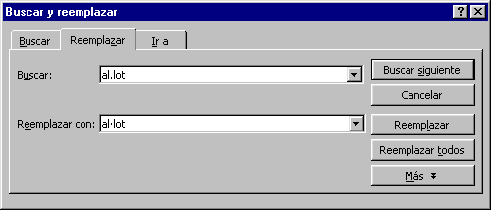
Una opció molt útil la trobem al menú “Edición, Buscar i Remplazar..” quan hi ha un terme mal escrit que surt un munt de vegades dins el document. D’aquesta manera és molt ràpid canviar tots els termes mal escrits, per exemple el punt decimal en lloc del que correspon a la geminada, el punt darrera les abreviacions, l’espai darrera les comes i punts seguits, …etc.
- Fes la correcció ortogràfica del document Decret 204.doc (que és un tros del document original publicat a Internet ) Empra la funció abans esmentada per corregir el punt que pertoca a la l geminada a paraules com col·legi, sol·licita, … etc.
- Dóna format als títols, alineació justificada als paràgrafs i després dels darrers retocs ( nombres de pàgina ( anant a Ver, encabezado i pie de página .. ) guarda el document amb el mateix nom. Fes també sempre una vista preliminar del document per veure com quedaria imprès i torna a guardar si fas algun canvi.
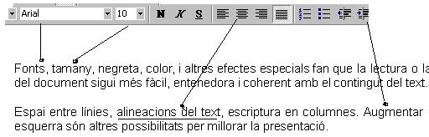

Millorant la presentació.
La majoria d’editors del mercat disposen de suficients recursos per donar acabats professionals als nostres documents. Si es crea un document a partir d’una plantilla, pràcticament no caldrà tocar res més que afegir el text que falta, però començant amb un “document en blanc “ convé fixar-se en una sèrie de recursos bàsics d’edició i aplicar-los de forma convenient dins els documents:

- Fonts, tamany, negreta, color, i altres efectes especials fan que la lectura o la consulta en pantalla del document sigui més fàcil, entenedora i coherent amb el contingut del text.
- Espai entre línies, alineacions del text, escriptura en columnes. Augmentar o disminuir el sagnat esquerra són altres possibilitats per millorar la presentació.
- Posa també nombres de pàgina, capçaleres i les llistes amb qualsevol dels formats disponibles. Les taules, gràfics, quadres de text, dibuixos o imatges ja dissenyades milloren també notablement la presentació dels documents.

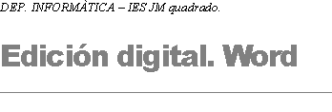

- Un exemple de tots aquests efectes el tens dins el document Guia administrativa.doc. La pràctica consisteix senzillament en adaptar part d’aquest document a un dels treballs de curs que hagis d’entregar dins el primer o segon trimestre, corresponent a qualsevol matèria
- Deixa els títols, informació personal, etc. Substitueix les imatges per les adients al treball i guarda el document amb un altre nom, per exemple Treball de ciències.doc

t’agraden les pràctiques amb Word ?

Taules de Word.
Per crear columnes paral·leles, per exemple un llistat de telèfons, una factura o un catàleg convé emprar una taula. Les cel·les mantindran el text alineat encara que modifiquem o afegim més text. Una taula es crea anant a “Tabla, insertar tabla…” o també la podem dibuixar anant al botó corresponent.
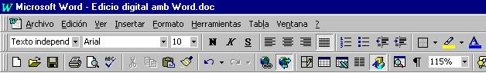
Inserir una taula
Dibuix d’una taula

Una volta dins la taula, ens movem amb el mouse a la cel·la desitjada. També la tecla TAB ens salta a la cel·la següent.
El Word disposa d’una sèrie de formats ja establerts per taules. Fes clic a la taula i després “Tabla, Autoformato de tablas…” i selecciona el disseny que més s’ajusta al contingut de la taula.
També es possible convertir text en columnes, un paràgraf que conté tabuladors, … a una taula. Prova tu mateix la opció “Tabla, convertir texto en tabla…”
- Converteix el text del document Turisme a Balears.doc en una taula de dades. Selecciona després la taula i aplica un dels formats adients disponibles del Word. Ordena després la taula per la segona columna del total de turistes arribats.
- Dóna un format adient a la taula del document Indicadors Construccio.doc, ordena també la taula per la tercera columna.
- Obre el document Publicacions del grup.doc, insereix la imatge pub_estudis.gif dins el document. Fes que la imatge quedi a l’esquerra del text i posa també un marc a la imatge. Guarda els canvis al document amb el mateix nom.

Imatges, gràfics i dibuix.
De vegades convé acabar el disseny dels documents amb alguna imatge que tengui a veure amb el text. Afegir algun gràfic que ajudi a entendre dades o emprar la barra de dibuix per fer indicacions, il·lustrar alguna idea, …etc.

altres efectes
seleccionar objectes
inserir formes

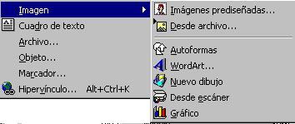
Per inserir una imatge que ja tens al disc ves al menú “Insertar, imagen, desde archivo…”. El Word disposa també de suficients recursos gràfics per donar un aspecte més acabat als nostres documents. Algunes imatges ja dissenyades no estaran disponibles si no fem una instal·lació des del CD-rom corresponent.

- Afegeix algun recurs gràfic al document Sant Pere en xifres.doc, dona un format automàtic a la taula que hi apareix. Tria també un altre estil de vinyetes al paràgraf que conté enllaços a altres documents web. Segur que tens disponible alguna imatge del municipi a la xarxa Internet : http://www.stpere.net
- Donat que el Word també ofereix la possibilitat d’enllaçar amb altres documents dins la xarxa local o documents web. Crea un nou document de Word i fes tu mateix un Index de pàgines semblant al que tens a l’exemple Webs educatius.doc, però relacionat amb la temàtica que tu has d’escollir:

- Música a Internet.
- Poblacions de les Illes Balears.
- Diaris digitals de Catalunya i les Illes.
- etc.

- Aprofita també el model que tens a aficions.doc, aprofitant el disseny i afegint alguna icona que tinguis disponible, posa les teves dades i reemplaça el text convenientment.

